Глава 7. Практикум

7.1. Предисловие к главе
Для выполнения практических заданий предлагаемых в этой главе, необходимо иметь несколько объединенных TCP/IP-сетью компьютеров с операционной системой Windows XP. Кроме того, для разработки приложений на языке С++ требуется среда разработки Microsoft Visual Studio не ниже седьмой версии и доступ к соответствующей версии MSDN.
Каждая практическая работа состоит из нескольких заданий. Задания, как правило, связаны между собой и требуют последовательного выполнения. Практическая работа считается выполненной, если успешно выполнены все ее задания.

7.2. Практическая работа № 1. Сетевые утилиты

7.2.1. Цель и задачи работы
Целью работы является ознакомление с функциональными возможностями сетевых утилит операционной системы Windows.
В результате работы студент будет уметь определять характеристики TCP/IP-сети, тестировать соединения компьютеров в сети, использовать сетевые утилиты при отладке приложений.

7.2.2. Теоретические сведения
Теоретические сведения необходимые для выполнения практической работы изложены во второй главе этого пособия. В качестве дополнительной литературы рекомендуются источники [5, 6, 7, 10].

7.2.3. Утилита ipconfig

Задание 1. Получите справку о параметрах утилиты ipconfig.

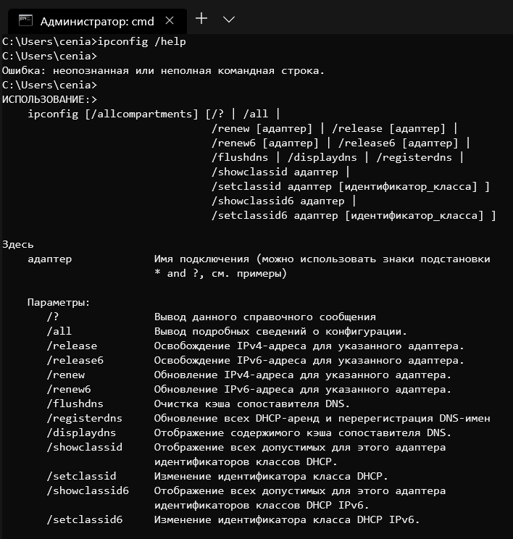

Задание 2. Получите короткий отчет утилиты исследуйте его.

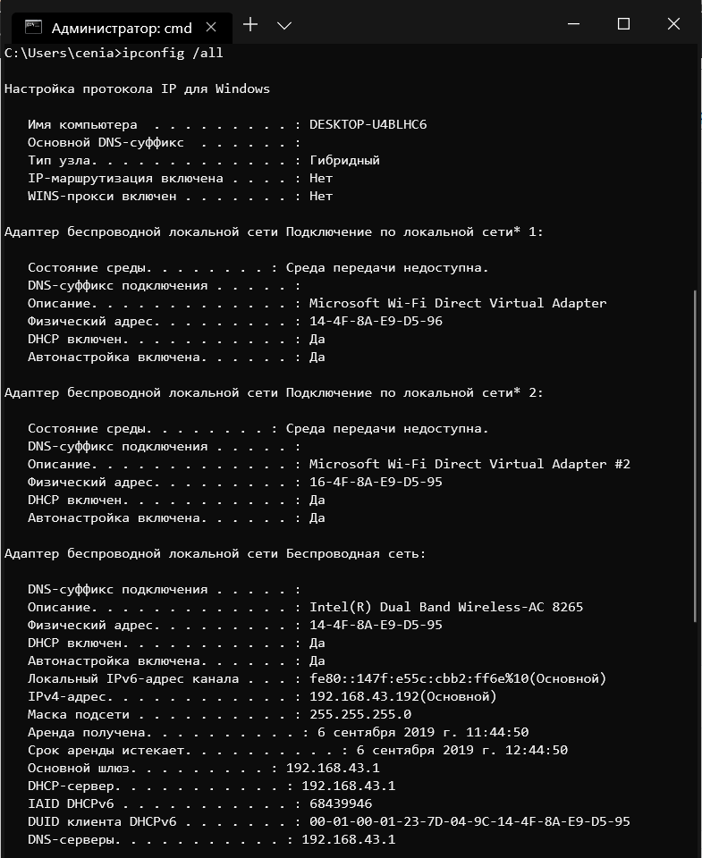

Задание 3. Получите полный отчет утилиты. Выпишите символическое имя хоста , IP-адрес, маску подсети, MAC-адрес адаптера.

Имя хоста: DESKTOP-U4BLHC6
IP: 192.168.43.192
MAC: 14-4F-8A-E9-D5-95
Маска подсети: 255.255.255.0

Задание 4. Определите, к какому классу адресов относится выписанный IP-адрес; вычислите максимальное количество хостов, которое может быть в подсети и укажите диапазон их адресов; определите код производителя сетевого адаптера.

Класс IP: C
Максимальное количество хостов: (2^8) - 2 = 254
Диапазон адресов: 192.168.43.0 - 192.168.43.255
Код производителя сетевого адаптера: (14-4F-8A) Intel Wireless-AC 8265

7.2.4. Утилита hostname

Задание 5. Определите имя NetBIOS-имя компьютера с помощью утилиты hostname. Сравните его с именем полученным с помощью утилиты ipconfig.
Ipconfig: DESKTOP-U4BLHC6
Hostname: DESKTOP-U4BLHC6

7.2.5. Утилита ping

Задание 6. Получите справку о параметрах утилиты ping.

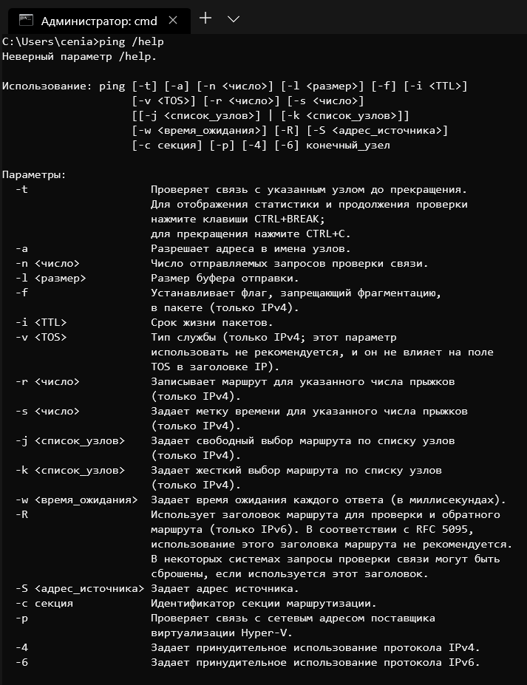

Задание 7. С помощью ping проверьте работоспособность интерфейса внутренней петли компьютера.
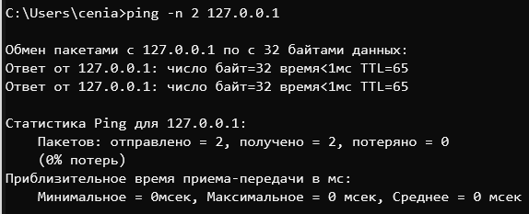

Задание 8. С помощью утилиты ping проверьте доступность интерфейса какого-нибудь компьютера в локальной сети, указав в качестве параметров его IP-адрес.
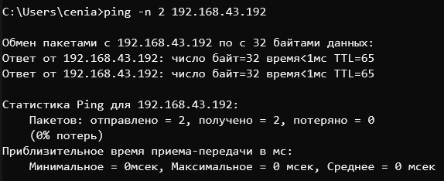

Задание 9. С помощью утилиты ping проверьте доступность интерфейса какого-нибудь компьютера в локальной сети, указав в качестве параметров символическое имя хоста.
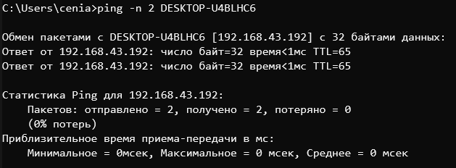

Задание 10. С помощью утилиты ping проверьте доступность интерфейса какого-нибудь компьютера в локальной сети, указав в качестве параметров символическое имя хоста и увеличив размер буфера отправки до 1000 байт
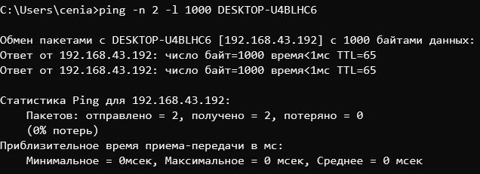

Задание 11. С помощью утилиты ping проверьте доступность интерфейса какого-нибудь компьютера в локальной сети, указав в качестве параметров его IP-адрес и установив количество отправляемых запросов равное 17.
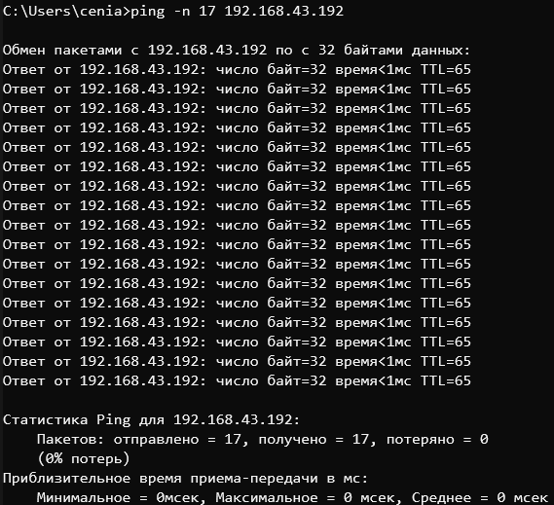

Примечание. Обратите внимание на значение TTL, которое выдается в отчетах утилиты ping. Первоначальное значение TTL (Time To Live, время жизни) по умолчанию равно 128. Это значение записывается в заголовок каждой дейтаграммы и уменьшается на единицу после прохождения каждого маршрутизатора. Если в процессе движения дейтаграммы в сети значение TLL уменьшится до нуля, то дейтаграмма уничтожается. Такой подход гарантирует от зацикливания дейтаграмм в сети. С помощью ключа i утилиты ping, можно на период проверки значение TTL изменить.

7.2.5. Утилита tracert

Задание 12. Получите справку о параметрах утилиты tracert.
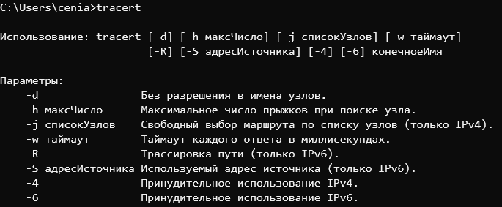

Задание 13. С помощью утилиты tracert определите маршрут хоста самого к себе (интерфейс внутренней петли).
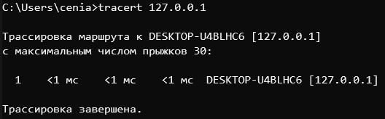

Задание 14. С помощью утилиты tracert определите маршрут к хосту в локальной сети. Определите количество прыжков в полученном маршруте.
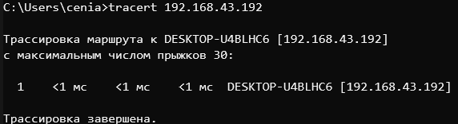
7.2.6. Утилита route

Задание 15. Получите справку о параметрах утилиты route.
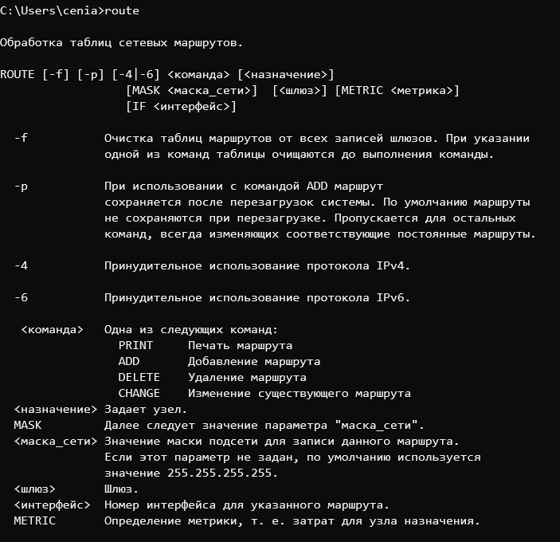

Задание 16. Распечатайте на экран монитора таблицу активных маршрутов компьютера. Исследуйте полученный отчет. Определите строки таблицы, соответствующие интерфейсу внутренней петли и широковещательным адресам. Определите IP- адреса шлюзов.
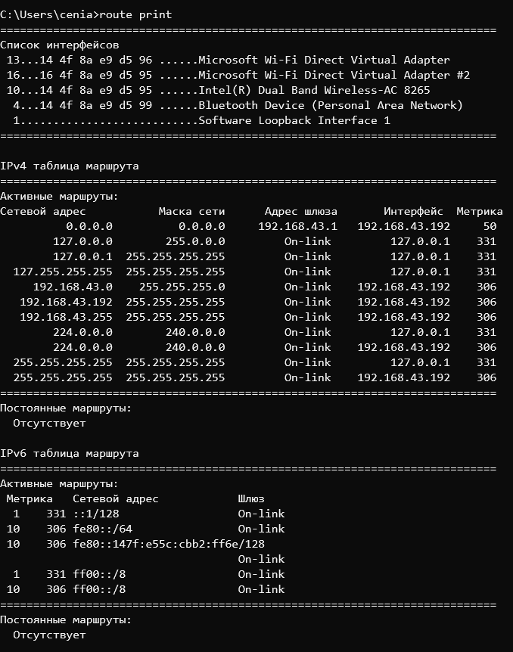

7.2.7. Утилита arp

Задание 17. Получите справку о параметрах утилиты arp.
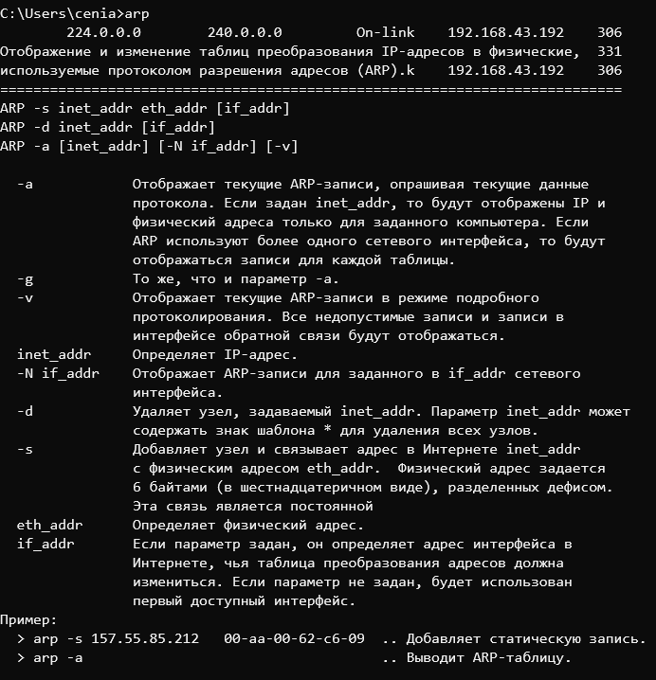

Задание 18. Распечатайте на экран монитора arp-таблицу. Исследуйте полученный отчет. Определите хосты, которым соответствуют строки arp-таблицы. Определите IP-адрес, которого нет в arp-таблице, но есть в локальной сети. Выполните утилиту ping в адрес этого хоста. Распечатайте снова arp-таблицу и объясните произошедшие изменения.
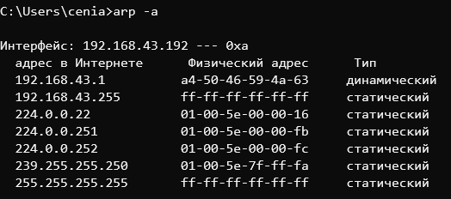
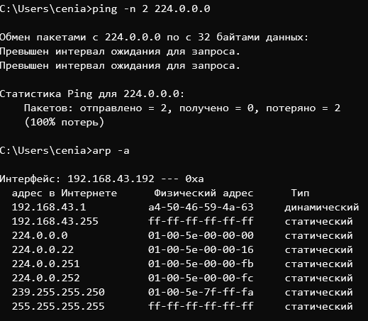

7.2.8. Утилита nslookup

Задание 19. Запустите утилиту nslookup в диалоговом режиме и наберите команду help. Ознакомьтесь с полученным отчетом, отражающим возможности утилиты nslookup.
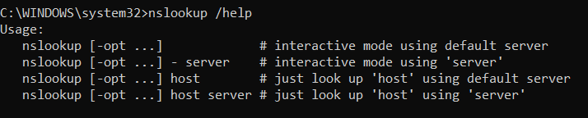

Задание 20. Запустите утилиту nslookup в диалоговом режиме. Определите имя и IP-адрес хоста, на котором установлен DNS-сервер по умолчанию. Определите IP-адреса хостов по их именам (имена хостов выдаст преподаватель).
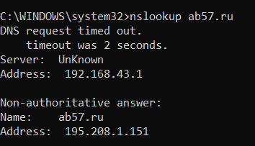

7.2.9. Утилита netstat

Задание 21. Получите справку о параметрах утилиты netstat.
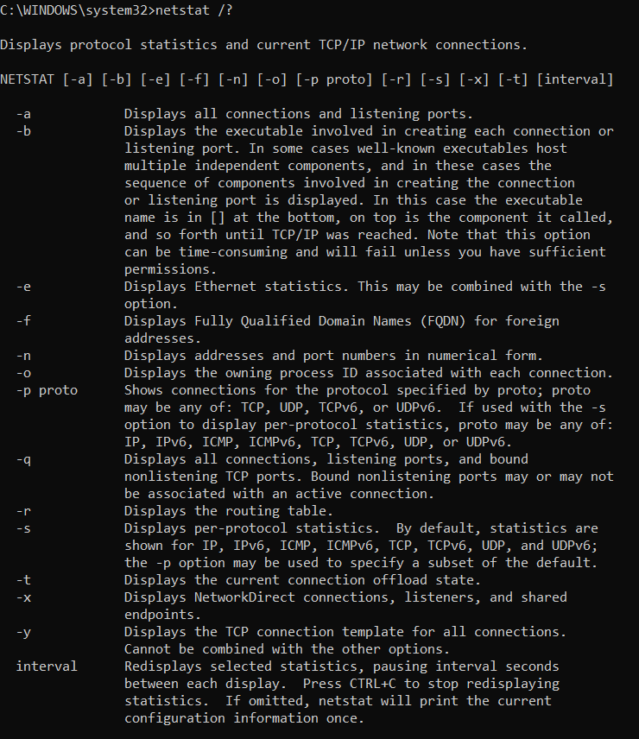

Задание 22. Запустите утилиту netstat -a для отображения всех подключений и ожидающих портов. Исследуйте отчет. Выясните, какие из известных служб прослушивают порты. С какими из этих портов поддерживается внешнее соединение и по какому протоколу ? Определите имена хостов и номера портов внешних соединений .
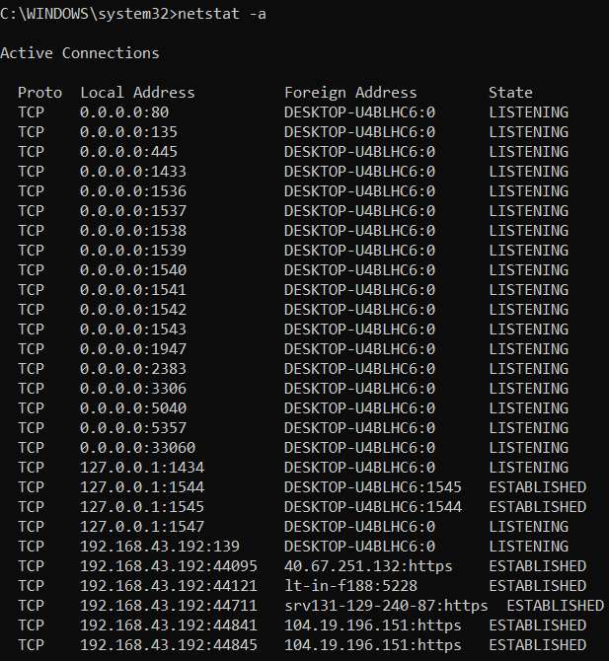
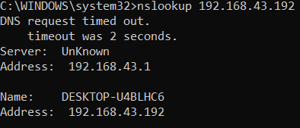

Задание 23. Запустите утилиту netstat -b для отображения исполняемых файлов участвующих в создании подключений. Определите исполняемые файлы служб, прослушивающих порты, идентификаторы процессов операционной системы.
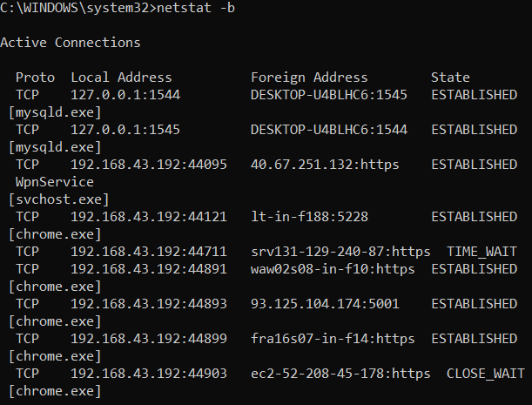

Задание 24. Запустите утилиту netstat -ab. Исследуйте полученный отчет. Для формирования файла отчета утилиты, перенаправьте вывод утилиты в файл с помощью команды: netstat -ab > c:\report.txt. Проконтролируйте наличие отчета в файле.
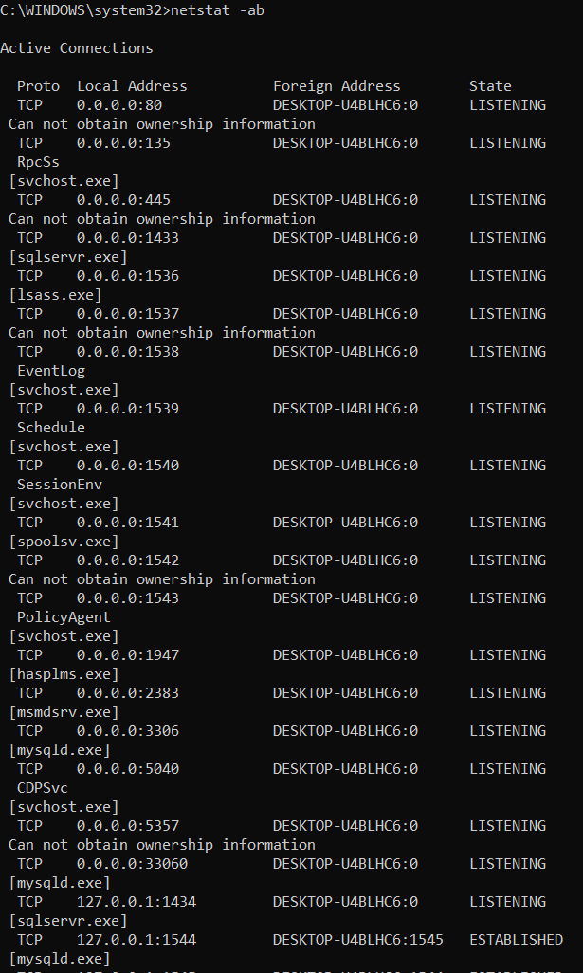

7.2.9. Утилита nbtstat

Задание 25. Получите справку о параметрах утилиты nbtstat. Выполните все команды отраженные в справке. Исследуйте полученные отчеты.
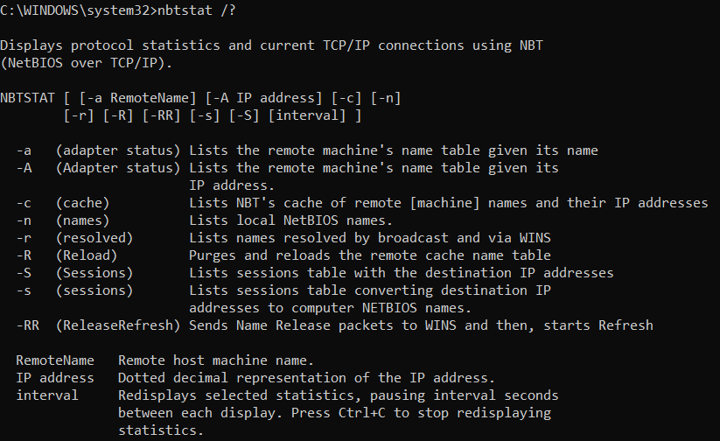
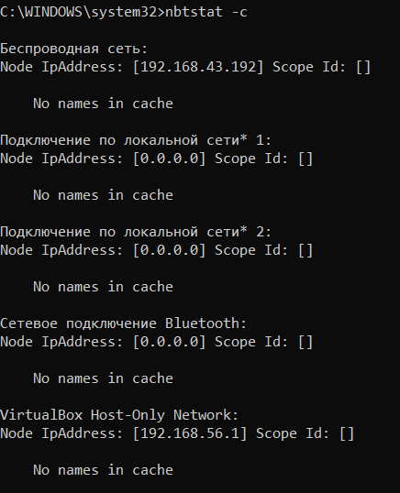
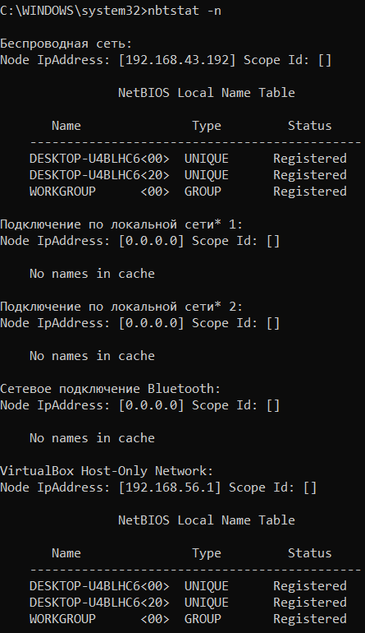
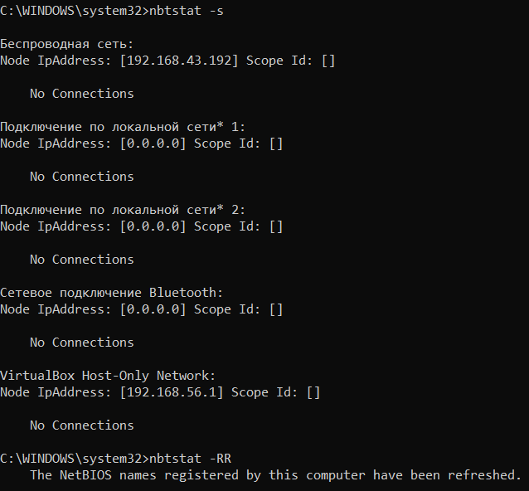

7.2.9. Утилита net

Задание 26. Получите справку о параметрах утилиты net. Получите справку по отдельным командам утилиты с помощью команды help. Получите статистику рабочей станции и сервера компьютера с помощью команды statistics. Перешлите сообщение на соседний компьютер с помощью команды send. Получите список пользователей компьютера с помощью команды user.
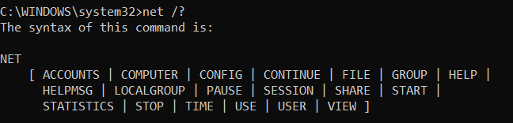
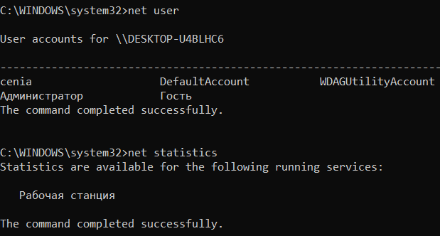
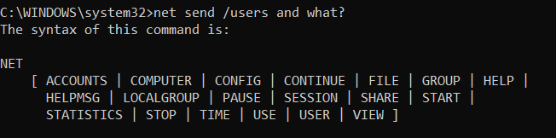

7.3. Практическая работа № 2. Обмен данными по TCP-соединению

7.3.1. Цель и задачи работы
Основной целью практической работы является приобретение навыков разработки простейшего распределенного приложения архитектуры клиент-сервер, осуществляющего обмен данными в локальной сети через Windows Sockets TCP-соединение.
Результатом практической работы является разработанное распределенное приложение со схемой взаимодействия процессов, описанной в разделе 3.4 и изображенной на рисунке 3.4.2 пособия.

7.3.2. Теоретические сведения
Теоретические сведения необходимые для выполнения практической работы изложены в разделах 3.2-3.11, 3.14 пособия.

7.3.3. Разработка серверной части распределенного приложения

Задание 1. Ознакомьтесь со схемой сервера, изображенной на рисунке 3.4.2 пособия. Создайте с помощью Visual Studio консольное приложение ServerT (наименование проекта), которое будет использовано для построения серверной части приложения (сервера). Включите необходимые директивы компилятора (указанные в разделе 3.2 пособия) для подключения динамической библиотеки WS2_32.LIB. Откомпилируйте приложение, убедитесь в отсутствии ошибок.

Задание 2. В рамках приложения ServerT, созданного в задании 1, разработайте о функцию SetErrorMsgText, предназначенную для обработки стандартных ошибок библиотеки WS2_32.LIB. Предполагается, что функция SetErrorMsgText будет использоваться в операторе throw для генерации исключения при возникновении ошибок в функциях интерфейса Winsock2. Для получения кода ошибки функций Winsock2 примените функцию WSAGetLastError, описание которой приводится в разделе 3.3 пособия. Там же приводится полный список кодов возврата функции WSAGetLastError и пример ее использования.

Задание 3. Доработайте приложение ServerT таким образом, чтобы оно только инициализировало библиотеку WS2_32.LIB и завешало работу с этой библиотекой. Для этого используйте функции WSAStartup и WSACleanup, описанные в разделах 3.5 и 3.6 пособия. Обработку ошибок осуществите с помощью конструкции try-catch и функции SetErrorMsgText, разработанной в задании 2. Используйте пример программы, приведенный в разделе 3.6 пособия. Убедитесь в работоспособности приложения.

Задание 4. Доработайте приложение ServerT таким образом, чтобы оно создавало и закрывало сокет, предназначенный для ориентированного на поток соединения. Для этого используйте функции socket и closesocket, описанные в разделе 3.8. Обратите внимание на параметр type функции socket, указывающий тип соединения. Воспользуйтесь примером из раздела 3.7 пособия. Убедитесь в работоспособности приложения.

Задание 5. Добавьте в приложение ServerT вызов функций bind и listen для установки параметров сокета и перевода его в режим прослушивания. Функция bind описана в разделе 3.8, а функция listen в разделе 3.9 пособия. Используйте порт 2000, в качестве параметра сокета. Установка параметров сокета осуществляется с помощью структуры SOCKADDR_IN. Описание этой структуры приводится в разделе 3.8 пособия. Сверьте схему полученной программы со схемой сервера, изображенной на рисунке 3.4.2. Выполните приложение, убедитесь в его работоспособности.

Задание 6. Добавьте в приложение ServerT вызов функции accept, описание которой приводится в разделе 3.10 пособия. Следует обратить внимание на: 1) успешным результатом работы функции accept является новый сокет; 2) первым параметром функции accept является уже созданный ранее сокет; 3) второй параметр функции accept – указатель на структуру SOCKADDR_IN (не надо ее путать с уже применяемой выше), предназначенную для приема параметров, подключившегося сокета со стороны клиента сокета. Запустите приложение в режиме отладки (Debug) и убедитесь, что после выполнения функции accept, программа переходит в режим ожидания (зависает). Завершите приложение. Сохраните программу ServerT для дальнейшего применения.

7.3.4. Разработка клиентской части распределенного приложения

Задание 7. Ознакомьтесь со схемой клиента, изображенной на рисунке 3.4.2 пособия. Создайте с помощью Visual Studio новое консольное приложение ClientT (наименование проекта), которое будет использовано для построения клиентской части приложения (клиента). Повторите все те же действия для этого приложения, которые были сделаны в заданиях 2-4. Убедитесь в работоспособности приложения ClientT.

Задание 8. Добавьте в приложение ClientT, вызов функции connect. Описание функции и примера ее использования приводится в разделе 3.10 пособия. Следует обратить внимание на следующее: 1) параметры сокета сервера устанавливаются в структуре SOCKADDR_IN; 2) для номера порта необходимо установить значение 2000 (такой же номер, что установлен при параметризации сокета сервера а задании 5); 3) для установки номера порта используются специальные функции, описание которых приводится в разделе 3.8. Используйте в качестве IP-адреса собственный адрес компьютера 127.0.0.1 (интерфейс внутренней петли) – это даст возможность отладки приложения на одном компьютере. Запустите приложение на выполнение. Убедитесь, что функция connect завершилась с ошибкой и обработка ошибок осуществляется корректно. Найдите полученный код ошибки в таблице 3.3.1 пособия и проанализируйте его.

7.3.5. Обмен данными между сервером и клиентом

Задание 9. Запустите на выполнение приложение ServerT и убедитесь, что оно приостановилось на вызове функции accept. Запустите на выполнение на этом же компьютере (используется интерфейс внутренней петли) приложение ClientT. Убедитесь, что сервер ServerT, вышел из состояния ожидания, а клиент ClientT завершился без ошибок.

Задание 10. Доработайте программу сервера ServerT таким образом, чтобы после подсоединения клиента на экран консоли ServerT выводился IP-адрес и порт, подсоединившегося клиента. Необходимые значения находятся в структуре SOCKADDR_IN, которая заполняется функцией accept. Используйте функции htons и inet_ntoa, описанные в разделе 3.8. Убедитесь в работоспособности распределенного приложения ClientT-ServеrT.

Задание 11. Добавьте в программу сервера ServerT вызов функции recv, а в программу клиента вызов функции send. Описание этих функций приводится в разделе 3.11 пособия. Перешлите текст Hello from Client от клиента серверу. Выведите полученный сервером текст на экран консоли. Обратите внимание на то, что команда recv в программе сервера использует сокет, созданный функцией accept, а не созданный ранее с помощью функции socket.

Задание 12. Установите программу ServerT на другой компьютер локальной сети, а в программу ClientT внесите необходимые изменения, позволяющие ей установить связь с сервером. Убедитесь в работоспособности распределенного в локальной сети приложения ClientT-ServеrT.

Задание 13. Внесите изменения в программы ClientT и ServerT, позволяющие 1000 раз передать сообщение типа Hello from Client xxx (xxx – номер сообщения) от клиента серверу. Убедитесь в работоспособности в сети.

Задание 14. Доработайте программы ClientT и ServerT таким образом, чтобы программа ServerT принимала последовательность сообщений вида Hello from Client xxx от программы ClientT и отправляла их без изменения обратно программе ClientT. Программа ClientT, получив вернувшееся сообщение, должна увеличить в нем счетчик xxx на единицу и вновь направить в адрес ServerT. Количество передаваемых сообщений введите через консоль программы ClientT. Условием окончания работы для программы ServerT является получение сообщения нулевой длины. Оцените время обмена 1000 сообщениями (с помощью функций clock) между ClientT и ServerT через локальную сеть. Запустите утилиту netstat на компьютерах клиента и сервера, проанализируйте отчет и найдите информацию о приложении ClientT- ServerT.
Задание 15. Доработайте программу ServerT таким образом, чтобы отключения клиента она могла снова установить соединение с другим клиентом и продолжила свою работу.

7.4. Практическая работа № 3. Обмен данными без установки
соединения

7.4.1. Цель и задачи работы
Основной целью практической работы является приобретение навыков разработки простейшего распределенного приложения архитектуры клиент-сервер, осуществляющего обмен данными в локальной сети через Windows Sockets без установки соединения (с помощью UDP-сообщений).
Результатом практической работы является разработанное распределенное приложение со схемой взаимодействия процессов, описанной в разделе 3.4 и изображенной на рисунке 3.4.1 пособия.

7.4.2. Теоретические сведения
Теоретические сведения необходимые для выполнения практической работы изложены в разделах 3.2-3.12, 3.14 пособия.

7.4.3. Разработка серверной части распределенного приложения

Задание 1. Ознакомьтесь со схемой взаимодействия процессов без установки соединения в распределенном приложении, приведенной разделе 3.4 пособия (рисунок 3.4.1). Определите основные отличия этой схемы от схемы взаимодействия процессов с установкой соединения. Разработайте программу ServerU, реализующую блоки 1, 2 и 5 схемы сервера, изображенной на рисунке 3.4.1. Подключите функции обработки ошибок, разработанные в практической работе № 2 (с применением команд структурной обработки ошибок try-throw-catch). Обратите внимание 1) на параметр type функции socket; 2) на отсутствие функций listen и accept, которые применялись в приложении с соединением. Убедитесь, что разработанная программа выполняет все функции Winsock2 без ошибок.

Примечание. При разработке программ в заданиях этой практической работы рекомендуется использовать тексты программ, разработанных в предыдущей практической работе.

Задание 2. Реализуйте в программе ServerU блок 3 схемы сервера изображенной на рисунке 3.4.1. Используемая в блоке функция recvfrom описана в разделе 3.12 пособия. Установите номер серверного сокета равным 2000. Убедитесь, что при запуске программа ServerU приостанавливает свое выполнение (переходит в состояние ожидания) сразу после вызова функции recvfrom. Завершите программу.

7.4.4. Разработка клиентской части распределенного приложения

Задание 3. Создайте новое С++ -приложение с именем ClientU. Реализуйте блоки 1, 2, 3 и 5 схемы клиента, изображенной на рисунке 3.4.1. Подключите функции обработки ошибок, разработанные в практической работе № 2. В параметре to команды sendto (раздел 3.12), установите адрес структуры SOCKADDR_IN, содержащей IP-адрес равный 127.0.0.1 и номер порта равный 2000. Обеспечьте пересылку сообщения Hello from ClientU. Запустите на выполнение программу ClientU при отсутствующем сервере. Проанализируйте полученный код возврата.

7.4.5. Обмен данными между сервером и клиентом

Задание 4. Запустите на выполнение программу ServerU и убедитесь, что она приостановила свое выполнение. Запустите на этом же компьютере программу ClientU и убедитесь, что программы сервера получила сообщение и завершилась нормально.

Задание 5. Реализуйте блоки 4 в обеих программах. Перешлите полученное сервером сообщение обратно в адрес клиента и убедитесь, что сообщение получено.

Задание 6. Внесите необходимые изменения в программу ClientU для того, чтобы программы можно было бы расположить на разных компьютерах локальной сети. Убедитесь в работоспособности приложения.

Задание 7. Реализуйте последовательную пересылку данных от клиента к серверу и обратно по тому же принципу как это было сделано в заданиях 13, 14 практической работы № 2. Проведите измерения аналогичные оценки скорости передачи, сравните результаты.

Задание 8. Запустите сервер ServerU на одном из компьютеров и одновременно два клиента на двух других компьютерах локальной сети. Оцените количество сообщений, которые успел передать и получить каждый из клиентов.

Задание 9. Запустите сервер ServerT (разработанный в практической работе № 2) и программу клиента ClientU. Объясните полученный результат.
Задание 10. Запустите сервер ServerU и клиент ClientТ(разработанный в практической работе № 2) . Объясните полученный результат.

7.5. Практическая работа № 4. Применение широковещательных
IP-адресов

7.5.1. Цель и задачи работы
Основной целью практической работы является приобретение навыков использования широковещательных адресов распределенными в локальной сети приложениями.
Результатом практической работы являются разработанное распределенное приложение, использующее широковещательные адреса.

7.5.2. Теоретические сведения
Теоретические сведения необходимые для выполнения практической работы изложены в разделах 3.2-3.12, 3.15 пособия.

7.5.3. Разработка серверной части распределенного приложения

Задание 1. Разработайте функцию GetRequestFromClient, описание которой представлено на рисунке 7.5.1. Функция предназначена для ожидания запроса клиентской программы. Предполагается, что правильный запрос (позывной сервера) состоит из набора символов, который указывается функции в качестве параметра name. Ожидание запроса в функции GetRequestFromClient осуществляется с помощью функции recvfrom. Если поступившее сообщение является позывным сервера, то функция, заполняет возвращаемую структуру SOCKADDR_IN (параметры from и flen функции) и завершается с кодом возврата true. Если поступившее сообщение не является позывным сервера, то оно игнорируется, и функция вновь переходит в состояние ожидания. Если функция recvfrom завершается аварийно с кодом WSAETIMEDOUT (таблица 3.3.1), то функция GetRequestFromClient должна завершиться с кодом возврата false. Любой другой аварийный код завершения должен приводить к исключительной ситуации (оператор throw), соответствующей функциям обработки ошибок разработанных в практическом занятии № 2.
Создайте новое приложение ServerB, вызывающее функцию GetRequestFromClient. Пусть позывной сервера будет Hello. Запустите приложение ServerB и убедитесь, что программа перешла в состояние ожидания. Запустите приложение ClientU, разработанное в практической работе № 3. Убедитесь, что ServerB не реагирует на ошибочный позывной. Исправьте в приложении ClientU посылаемую строку на Hello и убедитесь, что ServerB реагирует на правильный позывной.
// -- обработать запрос клиента
// Назначение: функция предназначена для обработки запроса
// клиентской программы

bool GetRequestFromClient(
char* name, //[in] позывной сервера
short port, //[in] номер просушиваемого порта
struct sockaddr* from, //[out] указатель на SOCKADDR_IN
int* flen //[out] указатель на размер from
)

// Код возврата: в случае если пришел запрос клиента, то
// функция возвращает значение true, иначе возвращается
// значение false
// Примечание: параметр name – строка, заканчивающаяся 0x00 и
// содержащая позывной сервера (набор символов,
// получаемый сервером от клиента и интерпретируемый,
// как запрос на установку соединения);
// параметр from – содержит указатель структуры,
// содержащей параметры сокета клиента приславшего
// запрос

Рисунок 7.5.1. Описание функции GetRequestFromClient

Примечание. При разработке функции GetRequestFromClient и других функций в этом практическом задании целесообразно вызов функций WSAStartup и WSACleanup осуществлять вне разрабатываемых функций.

Задание 2. Разработайте функцию PutAnswerToClient, описание которой приводится на рисунке 7.5.2. Функция предназначена для подтверждения сервером запроса клиента на установку соединения. Функция оправляет в адрес клиента (параметры сокета клиента указываются в параметре to) свой позывной, что предполагает готовность сервера к дальнейшей работе с клиентом. Предполагается, что функция будет использоваться после завершения функции GetRequestFromClient. Внесите изменения в программу ServerB, чтобы сервер смог отвечать с помощью функции PutAnswerToClient на правильный позывной полученный от клиента. Проверьте правильность работы сервера ServerB с помощью программы ClientU.

Задание 3. Внесите изменения в программу ServerB таким образом, чтобы сервер отвечал на многократные запросы от разных клиентов (необходимо построить цикл с функциями GetRequestFromClient и PutAnswerToClient). Проверьте работоспособность сервера.

// -- ответить на запрос клиента
// Назначение: функция предназначена пересылки позывного
// сервера программе клиента

bool PutAnswerToClient(
char* name, //[in] позывной сервера
struct sockaddr* to, //[in] указатель на SOCKADDR_IN
int* lto //[in] указатель на размер from
)

// Код возврата: в случае успешного завершения функция
// возвращает значение true, иначе возвращается
// значение false
// Примечание: параметр name – строка, заканчивающаяся 0x00 и
// содержащая позывной сервера (набор символов,
// получаемый сервером от клиента и интерпретируемый,
// как запрос на установку соединения);
// параметр to – содержит указатель структуры,
// содержащей параметры сокета клиента

Рисунок 7.5.2. Описание функции PutAnswerToClient

7.5.4. Разработка клиентской части распределенного приложения

Задание 4. Разработайте функцию GetServer, описание которой приводится на рисунке 7.5.3. Функция предназначена для отправки широковещательного запроса в локальную сеть (всем компьютерам сегмента локальной сети) с позывным сервера. Предполагается, что на одном (или на нескольких) компьютере сети есть сервер ServerB, который просушивает порт с номером, указанным в параметре port функции GetServer . Для отправки широковещательного запроса, функция GetServer, должна использовать широковещательный IP-адрес (раздел 3.15 пособия). Использование широковещательного IP-адреса требует специального режима работы сокета, который устанавливается с помощью функции setsockopt, входящей в состав Winsock2. Описание этой функции и пример ее использования приводятся в разделе 3.15 пособия. После отправки широковещательного запроса с помощью функции sendto, функция GetServer должна вызвать функцию recvfrom для ожидания отклика сервера. При правильном отклике (отклик должен совпадать с позывным), функция формирует структуру SOCKADDR_IN с параметрами сокета сервера, возвращает значение true и завешается. Если сообщение в адрес клиента приходит, но отклик не содержит правильный позывной или функция recvfrom аварийно завершается с кодом WSAETIMEDOUT, функция должна завешаться с кодом возврата false. Любой другой аварийный код завершения должен приводить к исключительной ситуации (оператор throw), соответствующей функциям обработки ошибок разработанных в практическом занятии № 2.

// -- послать запрос серверу и получить ответ
// Назначение: функция предназначена широковещательной
// пересылки позывного серверу и приема от
// сервера ответа.

bool GetServer(
char* call, //[in] позывной сервера
short port, //[in] номер порта сервера
struct sockaddr* from, //[out] указатель на SOCKADDR_IN
int* flen //[out] указатель на размер from
)
// Код возврата: в случае успешного завершения функция
// возвращает значение true, иначе возвращается
// значение false
// Примечание: - параметр call – строка, заканчивающаяся 0x00
// и содержащая позывной сервера;
// - параметр from – содержит указатель структуры,
// которая содержит параметры сокета откликнувшегося
// сервера

Рисунок 7.5.3. Описание функции GetServer

Создайте новое приложение ClientB, вызывающее функцию GetServer. Запустите сервер ServerU, разработанной в практической работе № 3. Убедитесь с помощью отладчика, что происходит обмен данными и функция GetServer завершается с возвратом false после получения неверного отклика.

7.5.5. Взаимодействие сервера и клиента

Задание 5. Запустите на разных компьютерах программы ClientB и ServerB. Внесите изменения в программу ClientB для того, чтобы она выводила на экран консоли параметры сокета сервера откликнувшегося на позывной. Внесите изменения в программу ServerB для того, чтобы она выводила на экран консоли параметры клиента, отправившего правильный позывной в адрес сервера.

Примечание. Разработанные функции GetRequestFromClient и GetServer имеют существенный недостаток. После вызова функции recvfrom они переводят поток в режим ожидания. Выход из этого состояния возможен лишь в том случае, если в адрес сокета поступило сообщение или будет исчерпан допустимый интервал ожидания. Такой алгоритм работы делает эти функции мало применимыми. Сохраните тексты этих функций, они будут дорабатываться в следующих практических работах.

Задание 6. Измените программу ServerB таким образом, чтобы при запуске она проверяла наличие в локальной сети еще одного такого же сервера (точнее сервера с тем же позывным) и выдавала на экран консоли предупредительное сообщение о количестве существующих серверов и их IP-адресах.

7.6. Практическая работа № 5. Использование символических имен
компьютеров

7.6.1. Цель и задачи работы
Основной целью практической работы является приобретение навыков применения символических имен компьютеров при разработке распределенного в локальной сети приложения.
Результатом практической работы являются разработанное распределенное приложение, использующее символические имена компьютеров.

7.6.2. Теоретические сведения
Теоретические сведения необходимые для выполнения практической работы изложены в разделах 2.8.1, 2.8.3, 3.16 пособия.

7.6.3. Определение адреса компьютера по его символическому имени

Задание 1. Разработайте функцию GetServerByName, описание которой приводится на рисунке 7.6.1. Функция предназначена для поиска сервера по его символическому имени и позывному. При этом предполагается, что в локальной сети работает одна из систем (DNS, NetBIOS over TCP/IP), разрешающих символические имена компьютеров. Функция GetServerByName является, в некотором смысле, альтернативой функции GetServer (практическая работа № 4) и должна использоваться в том случае, если известно символическое имя компьютера, на котором запущен сервер. Для поиска сервера фунция GetServerByName должна применить функцию gethostbyname, описание которой приводится в разделе 3.16. Там же имеется описание структуры hostent, которая используется этой функцией для хранения результата работы функции gethostbyname. После того, как IP-адрес сервера определен, необходимо установить необходимый номер порта и послать позывной в адрес сокета сервера. В остальном функция GetServerByName должна работать по тому же принципу, что и функция GetServer. Создайте новое приложение ClentS, вызывающее функцию GetServerByName. Проверьте работоспособность приложения при работе с программой ServerB.
Примечание. Функция GetServerByName имеет те же недостатки, что и функция GetServer. Сохраните текст этой функции, она будет дорабатываться в следующих практических работах

// -- послать запрос серверу, заданному символическим именем
// Назначение: функция предназначена пересылки позывного
// серверу, адрес которого задан в виде
// символического имени компьютера.

bool GetServerByName(
char* name, //[in] имя компьютера в сети
char* call, //[in] позывной
struct sockaddr* from, //[in,out] указатель на SOCKADDR_IN
int* flen //[in,out] указатель на размер from
)
// Код возврата: в случае успешного завершения (сервер
// откликнулся на позывной) возвращает значение true,
// иначе возвращается значение false
// Примечание: - параметр name – строка, заканчивающаяся 0x00
// и содержащая символическое имя компьютера;
// - параметр call – строка, заканчивающаяся 0x00 и
// содержащая позывной сервера;
// - параметр from – содержит указатель структуры
// SOCKADDR_IN, которая содержит параметры сокета
// откликнувшегося сервера, перед вызовом функции поле
// sin_port должно быть заполнено; если после вызова // функции, код возврата равен true, то структура
// SOCKADDR_IN содержит все параметры сокета сервера

Рисунок 7.6.1. Описание функции GetServerByName

7.6.4. Определение имени компьютера по его сетевому адресу

Задание 2. Доработайте программу ServerB таким образом, чтобы она распечатывала на экран консоли символическое имя собственного компьютера и символические имена компьютеров клиентов, которые подключаются к серверу. Программа ServerB должна использовать функции gethostname и gethostbyaddr, описание которых приводится в разделе 3.16 пособия.

7.7. Практическая работа № 6. Работа с интерфейсом Named Pipe

7.7.1. Цель и задачи работы
Основной целью практической работы является приобретение навыков использования интерфейса Named Pipe для разработки распределенного приложения.
Результатом практической работы являются разработанное распределенное приложение, применяющее интерфейс Named Pipe .

7.7.2. Теоретические сведения
Теоретические сведения необходимые для выполнения практической работы изложены в четвертой главе пособия.

7.7.3. Разработка серверной части распределенного приложения

Задание 1. Ознакомьтесь со схемой сервера, изображенной на рисунке 4.2.1. Создайте с помощью Visual Studio новое консольное приложение ServerNP (наименование проекта), которое будет использовано для построения серверной части распределенного приложения (сервера). Реализуйте блоки 1 и 4 сервера. В блоке 1 используются функции CreateNamedPipe и ConnectNamedPipe, описание которых приводится в разделе 4.3 пособия. Там же приведены примеры использования этих функций. Следует обратить внимание на формат имени канала, используемый функции CreateNamedPipe – он должен быть локальным. Пусть имя создаваемого именного канала будет Tube. В блоке 4 используется функция DisconnectNamedPipe для разрыва соединения. Описание функции приводится в разделе 4.3 пособия. Разработайте функции обработки ошибок интерфейса Named Pipe, работающие по тому же принципу, что и функции обработки ошибок Winsock2, используемые в предыдущих практических работах. Запустите приложение ServerNP на выполнение и убедитесь, что поток приостановился для ожидания соединения после вызова функции ConnectNamedPipe.

7.7.4. Разработка клиентской части распределенного приложения

Задание 2. Ознакомьтесь со схемой клиента, изображенной на рисунке 4.2.1. Создайте с помощью Visual Studio новое консольное приложение ClientNP, которое будет использовано для построения клиентской части распределенного приложения (клиента). Реализуйте блоки 1 и 4 клиента. В блоке 1 применяется функция CreateFile, описание которой приводится в разделе 4.4 пособия. Установите в параметрах вызова функции CreateFile, такое же имя именованного канала, что и для сервера (задание 1). Запустите программу ClientNP отдельно (без сервера) и проверьте работоспособность функций обработки ошибок.

7.7.5. Обмен данными между клиентом и сервером

Задание 3. Запустите на выполнение программу ServerNP. После того, как программа ServerNP перейдет в состояние ожидания, запустите на этом же компьютере программу ClientNP. Убедитесь, что программа ServerNP вышла из состояния ожидания и успешно завершилась. Программа ClientNP тоже должна завершиться без ошибок.

Задание 4. Реализуйте блоки 2 и 3 программ ServerNP и ClientNP. Добейтесь, чтобы программы обменялись сообщениями с помощью функций WriteFile и ReadFile, описание которых приводится в разделе 4.5 пособия.

Задание 5. Внесите изменения в программы ServerNP и ClientNP таким образом, чтобы программы взаимодействовали также, как и программы ServerT и ClientT в заданиях 14 и 15 практической работы № 2.

Задание 6. Внесите изменения в программу ClientNP и добейтесь взаимодействие программ клиента и сервера в случае расположения на разных компьютерах локальной сети. Следует иметь в виду, что при вызове функции CreateFile, теперь следует использовать сетевой формат имени именованного канала, описанный в разделе 4.3 пособия. В сетевом формате используется символическое имя серверного компьютера. Напомним, что это имя можно получить с помощью утилиты hostname, описанной в разделе 2.9.

Задание 7. Разработайте новую программу ClientNPt, использующую функцию TransactNamedPipe (раздел 4.6 пособия) вместо пары функций WriteFile и ReadFile. Добейтесь взаимодействия программы ClientNPt с сервером ServerNP.

Задание 8. Разработайте еще одну новую программу ClientNPсt, использующую функцию CallNamedPipe (раздел 4.6 пособия). Добейтесь взаимодействия программы ClientNPct с сервером ServerNP.

7.8. Практическая работа № 7. Работа с интерфейсом Mailslots

7.8.1. Цель и задачи работы
Основной целью практической работы является приобретение навыков использования интерфейса Mailslots для разработки распределенного приложения.
Результатом практической работы являются разработанное распределенное приложение, применяющее интерфейс Mailslots .

7.8.2. Теоретические сведения
Теоретические сведения необходимые для выполнения практической работы изложены в пятой главе пособия.

